新桥街道中心幼儿园小三班幼儿生活状况记录表

观察时间：9.9

观察对象：小三班幼儿

观察者：朱老师、张老师

观察目标：了解目标幼儿入园初期的适应能力

观察内容：观察目标幼儿来园、午餐、午睡、游戏等情况。

|  |  |  |  |  |  |
| --- | --- | --- | --- | --- | --- |
| 学号 | 姓名 | 来园情绪 | 午餐情况 | 午睡情况 | 备注 |
| 1 | **巢熠阳** | 未来园 | 未来园 | 未来园 | 未来园 |
| 2 | **王钧逸** | √ | ○ | √ | 未吃猪肝 |
| 3 | **陈雨航** | √ | ○ | √ | 未吃猪肝，午睡陪睡 |
| 4 | **孙贝牙** | √ | ○ | √ | 剩菜，添饭 |
| 5 | **陈盼** | √ | √ | ○ | 添饭，午睡陪睡 |
| 6 | **李宇涵** | √ | ○ | √ | 剩菜 |
| 7 | **穆永泽** | 未来园 | 未来园 | 未来园 | 未来园 |
| 8 | **陆宇轩** | √ | ○ | √ | 剩猪肝，剩菜，午睡陪睡 |
| 9 | **张睿宸** | √ | ○ | ○ | 剩菜 |
| 10 | **高文浩** | √ | ○ | √ | 剩菜，添饭，午睡陪睡 |
| 11 | **郁明泽** | √ | ○ | √ | 剩菜 |
| 12 | **万灵杰** | √ | √ | √ | 适应良好 |
| 13 | **袁明楷** | √ | √ | √ | 添饭 |
| 14 | **张砚钧** | √ | ○ | √ | 添饭，猪肝未吃，午睡陪睡 |
| 15 | **蒋绍文** | √ | ○ | √ | 猪肝未吃 |
| 16 | **赵天羽** | √ | ○ | √ | 剩菜、汤未喝 |
| 17 | **唐锦轩** | √ | ○ | √ | 剩菜，汤未喝 |
| 18 | **何书泽** | √ | √ | ○ | 适应良好 |
| 19 | **杨景言** | √ | ○ | √ | 剩菜 |
| 20 | **欧阳悦** | √ | ○ | √ | 剩菜 |
| 21 | **陆忻妍** | √ | ○ | √ | 剩一点蔬菜 |
| 22 | **黄钰洁** | ○（进入教室后情绪稳定） | ○ | √ | 剩菜，午睡陪睡 |
| 23 | **蔡晗熙** | √ | ○ | √ | 剩菜 |
| 24 | **韩文雅** | √ | √ | √ | 适应良好 |
| 25 | **陈悦** | √ | ○ | √ | 剩菜 |
| 26 | **丁妤暄** | √ | ○ | √ | 猪肝未吃 |
| 27 | **贾清晨** | √ | ○ | √ | 剩菜 |
| 28 | **朱明曦** | ○（进入教室后情绪稳定） | √ | √ | 早晨入园时情绪波动，进入教室后情绪缓解。 |
| 29 | **钱宣妤** | √ | ○ | √ | 剩菜 |
| 30 | **叶歆雅** | √ | ○ | ○ | 剩菜 |
| 31 | **郑雅姝** | √ | ○ | √ | 剩菜，汤未喝，午睡陪睡 |
| 32 | **朱姝妍** | √ | ○ | ○ | 剩菜 |
| 33 | **杨芷若** | √ | ○ | √ | 剩菜，汤未喝 |
| 34 | **任伊桐** | √ | ○ | √ | 剩菜，午睡陪睡 |

备注：（情绪：稳定√ 不稳定○ 午餐：吃完√ 没吃完○ 午睡：12：30 √ 12:00-13:00：○ ）

**评价与分析：**

来园人数312人，有两位幼儿请假。

**入园情绪及喝牛奶：**

今天，部分孩子能够排好队前往大厅晨检，在晨检后，孩子们自己来到教室开始玩了起来，大部分的孩子情绪稳定，进入教室，黄钰洁、朱明曦情绪还是有所起伏，需要老师的陪伴，在短暂的陪伴之后，情绪便逐渐平稳。

在入园之后，我们开始自主喝牛奶，孩子们拿起小水杯，坐在生活区便开始等待阿姨倒牛奶，在喝完牛奶之后，孩子们还主动插上了区域卡，很棒哦！

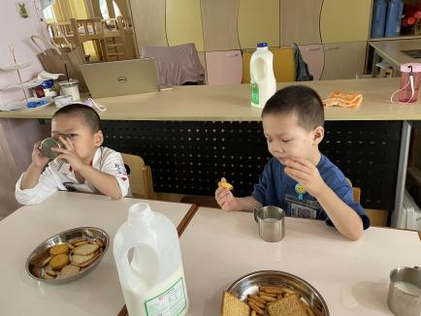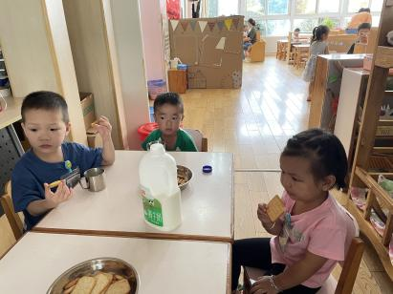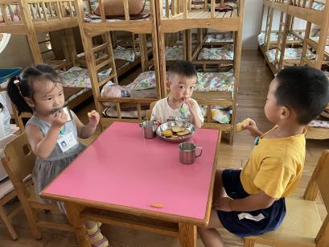

**集体活动：**

今天，我们用皱纹纸来搓小葡萄，你看，孩子们首先拿出一张皱纹纸放在掌心，然后便开始搓了起来，不一会儿，小葡萄便搓好啦，孩子们将搓好的小葡萄贴在了纸上。在活动中，大部分的孩子都能够仔细倾听游戏要求，并按照要求进行游戏，在搓的过程中，我们发现部分孩子搓的不是很紧，需要引导。

**午餐情况：**

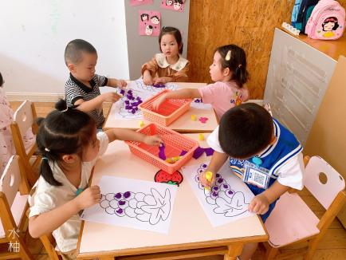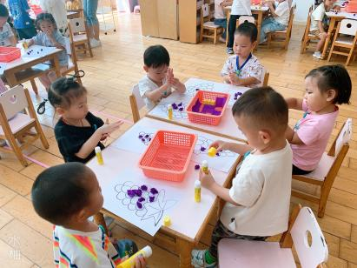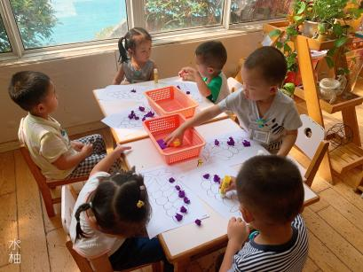

今天，我们午餐吃得是猪肝炒洋葱，豆瓣炒绿苋菜，丝瓜鸡蛋汤。孩子们逐步开始适应幼儿园的节奏，但是今天午餐吃得猪肝很多孩子不喜欢吃，将猪肝剩在碗里不愿意尝试。挑食情况比较严重，部分幼儿不喜欢吃绿苋菜，但是在老师的鼓励下尝试吃了一点，很棒哦！午餐的过程中，还有部分孩子孩子需要老师喂，要加油喽！

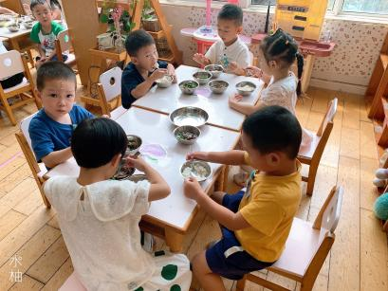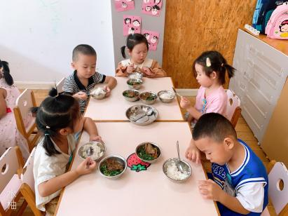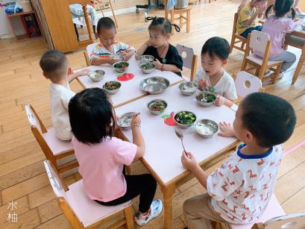

**午睡情况：**

今天，我们班的午睡情况较好，全部幼儿都能够在1:00前午睡，大部分的幼儿在12:30 前便已经进入了睡眠，在午睡的过程中，我们发现，大部分的幼儿今天都是自己午睡，还有部分幼儿还需要老师坐在身边拍一拍，陪伴入睡。今天入睡前，孩子们的情绪较平稳。

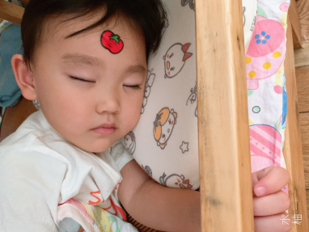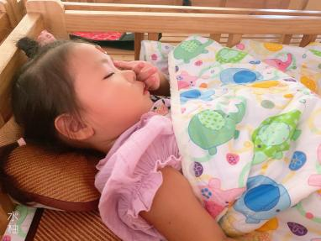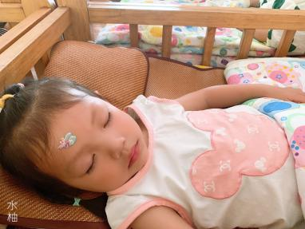

**晨间区域游戏情况：**

今天，孩子们喝完牛奶便开始玩了起来，有的孩子在玩弹球的游戏，有的孩子在用雪花片做小花，做金箍棒，有点孩子用吸铁石积木制作火箭、小车，有的孩子则在娃娃家烧饭，照顾娃娃，大家玩的可开心啦！

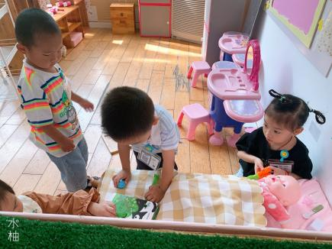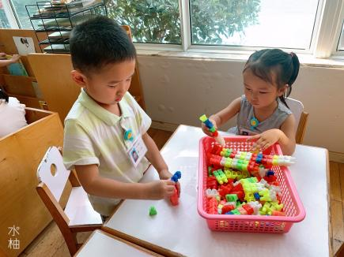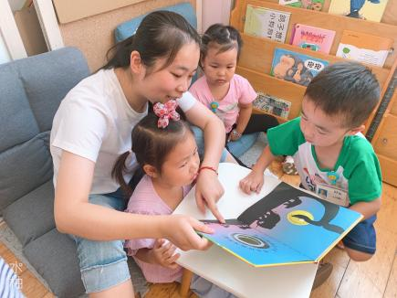

老师的话：

1.安全教育平台2022年中小学（幼儿）秋季开学安全第一课已经开始，请大家尽快完成哦！

2.今天有部分孩子在园做核酸，请大家及时关注QQ群，及时上传带48小时核酸水印的核酸报告哦！

3.今天周五没有延时班，放学时间是15:35-15:40哦，请大家准时来接宝贝回家哦！

4.勤剪指甲勤洗手，请大家今天给宝贝们检查一下手指甲和脚趾甲的长度，并进行适度修剪哦!

5.明天是中秋节，祝大家中秋节快乐，中秋节我们休息三天，即（9月10日-9月12日），下周二即9月13日正常入园哦！